Заволжские

ведомости
№13(447)
17 мая 2023 года

ОФИЦИАЛЬНОЕ ИЗДАНИЕ основано в октябре 2005 года

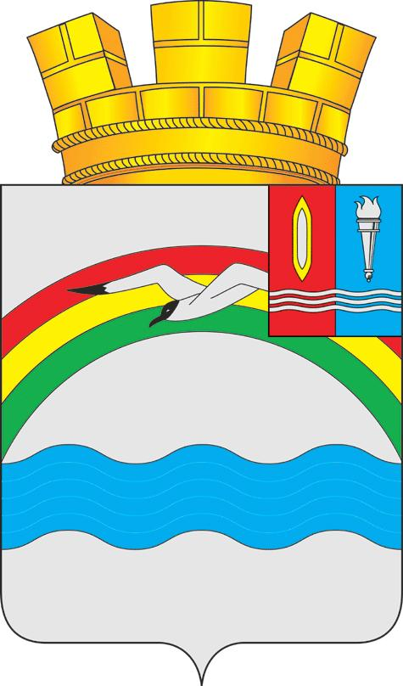

Администрация Заволжского городского поселения
Заволжского муниципального района Ивановской области

ул. Комсомольская, д. 2, г. Заволжск, 155410
тел./факс (49333) 2-21-50
www: http://www.zavgoradm37.ru
Email: adm@zavgoradm.ivanovo.ru

«_16___» ___05______ 2023г № _494___

ИНФОРМАЦИОННОЕ СООБЩЕНИЕ

Администрация Заволжского городского поселения Заволжского муниципального района Ивановской области сообщает о возможности предоставления земельного участка в собственность для индивидуального жилищного строительства.
Граждане, заинтересованные в приобретении прав на земельный участок для указанных целей, имеют право подать заявление о намерении участвовать в аукционе на право заключения договора купли-продажи земельного участка. Заявления принимаются в письменной форме в течение тридцати дней с момента размещения данного сообщения по адресу: Ивановская область, г. Заволжск, ул. Комсомольская, д. 2 (администрация Заволжского городского поселения), каб. 9.
Дата окончания приема заявлений – 16 июня 2023 года.
Местоположение земельного участка: обл. Ивановская, г. Заволжск, ул. Дачная, дом 41.
Категория земель: земли населенных пунктов.
Кадастровый номер - 37:04:040613:53.
Площадь земельного участка: 1781 кв. м.
Граждане могут ознакомиться со схемой расположения земельного участка по адресу: Ивановская область, г. Заволжск, ул. Комсомольская, д. 2 (администрация Заволжского городского поселения), каб. 9:
понедельник, среда – с 13:00 до 17:00;
вторник, четверг – с 09:00 до 12:00.

Исполняющий обязанности Главы
Заволжского городского поселения А. В.Иванов

